Entretien d’une chaussée orniérée
Contenu
1. Le cas d’étude 1
1.1 Problématique 1
1.2 Présentation 3
1.3 Investigations réalisées 3
2. La section globale ERASMUS 5
3. Les sections-témoins 7
4. Traitement par ERASMUS 12
4.1 Description du cas 12
4.2 Traitement 12
4.3 Base de techniques et prix 13
4.4 Résultats obtenus 14

Le cas d’étude
  - Problématique
Route du réseau secondaire dont la section d’étude est située hors agglomération à l’entrée Est d’une agglomération de près de 61 000 habitants.
La section de chaussée étudiée est fortement orniérée.
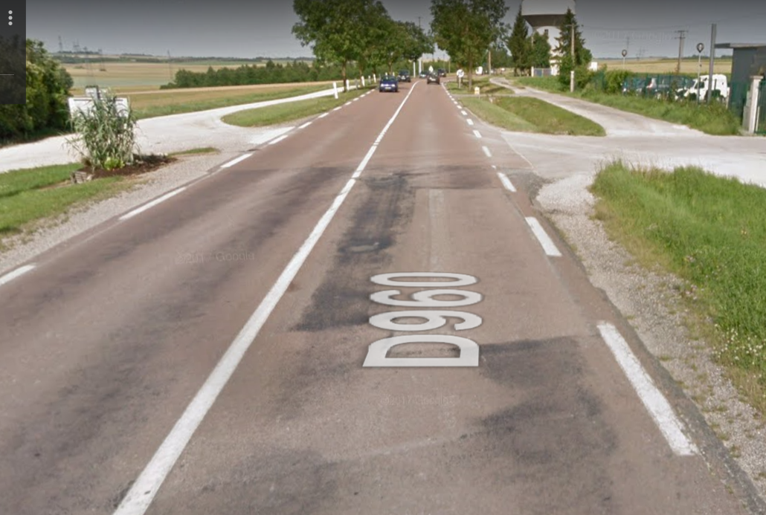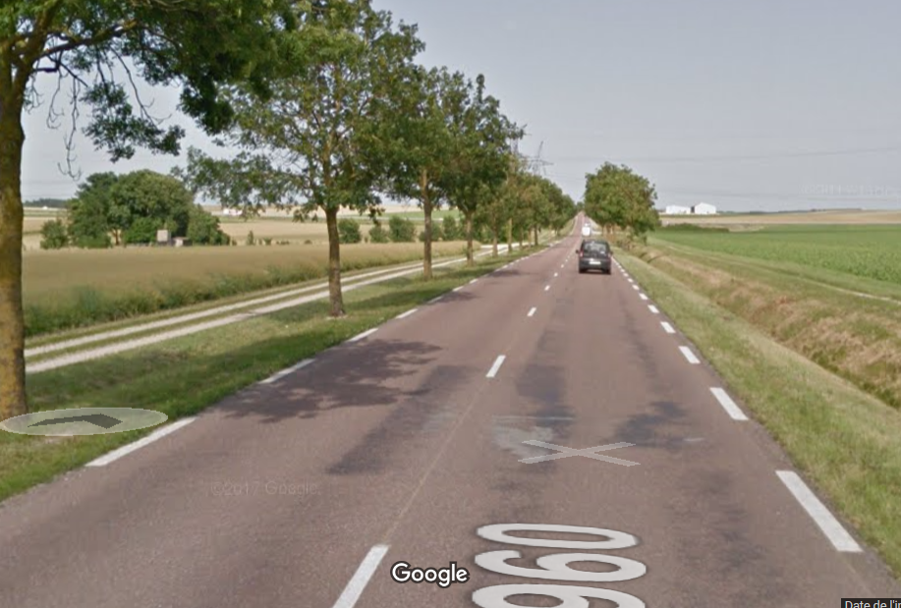
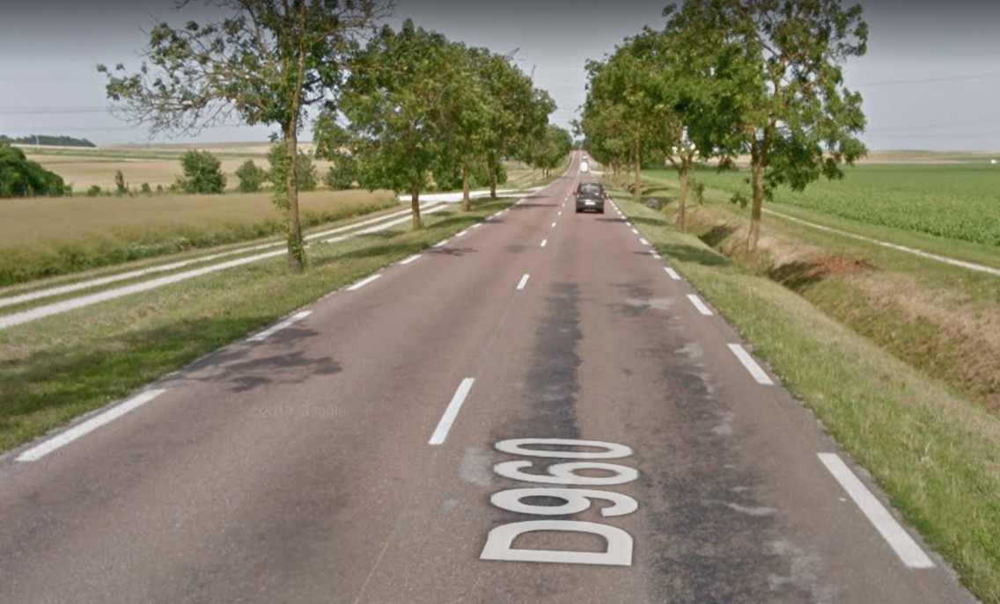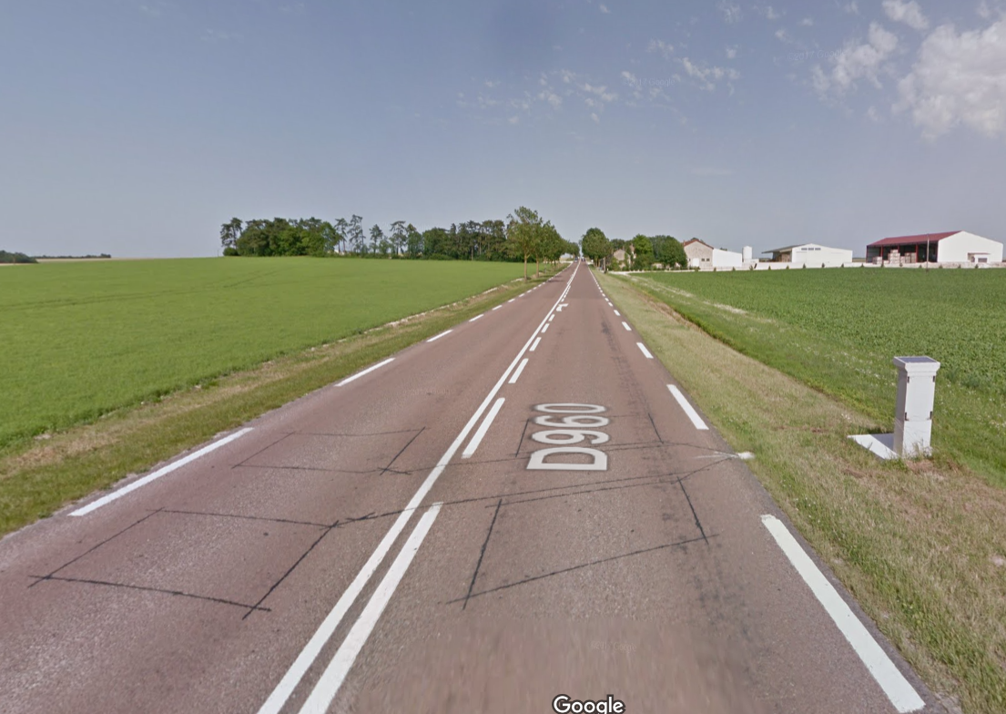
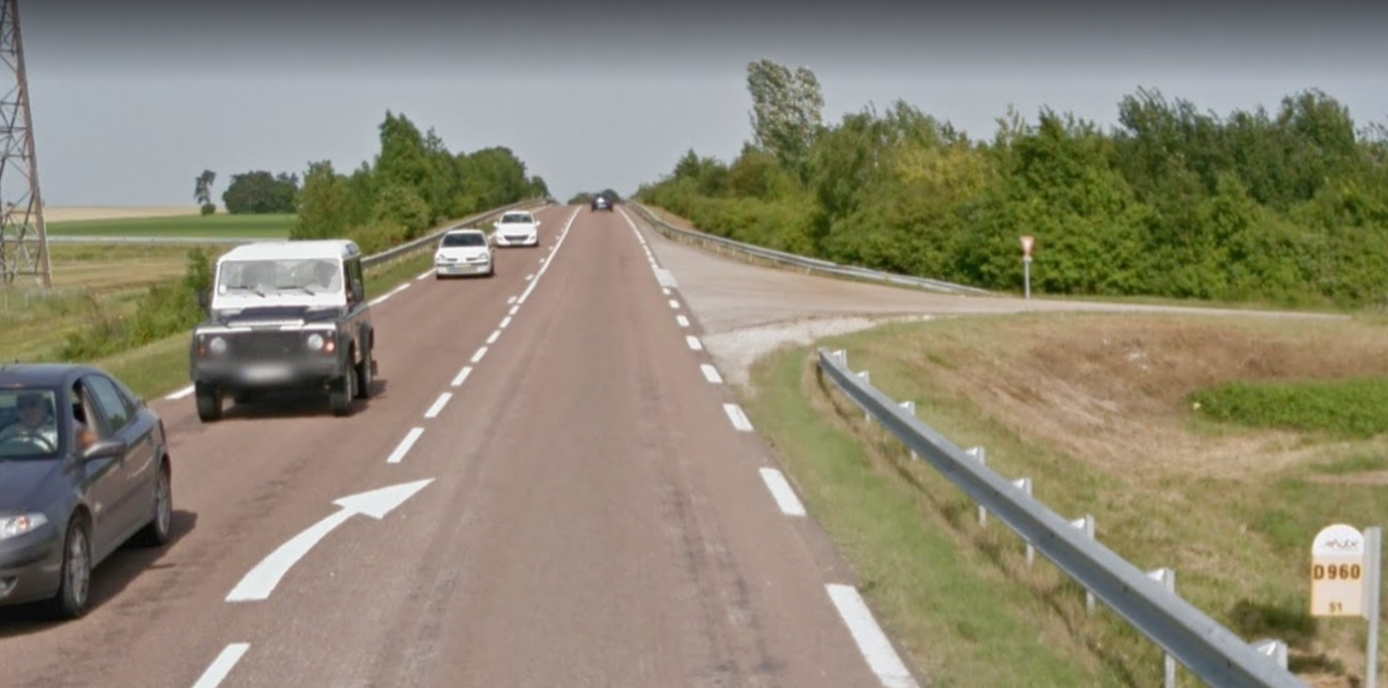
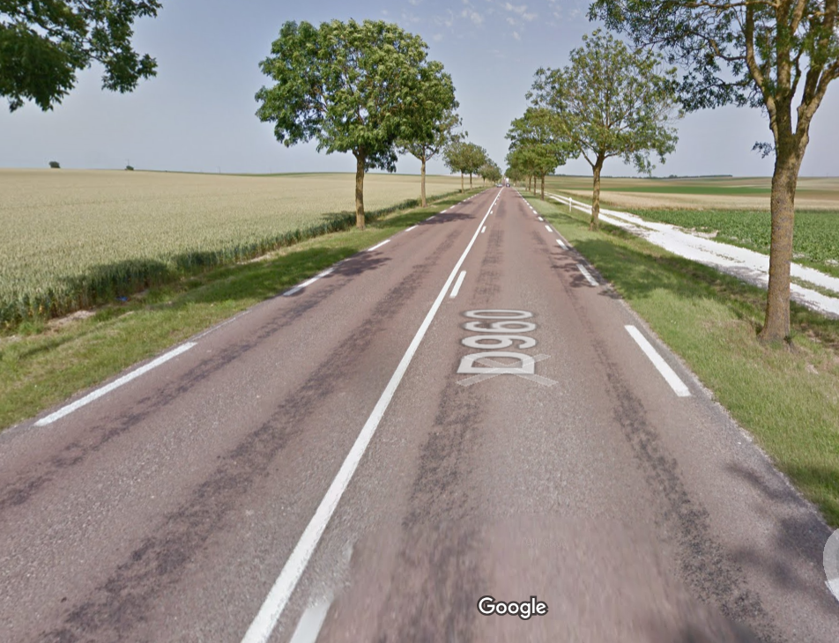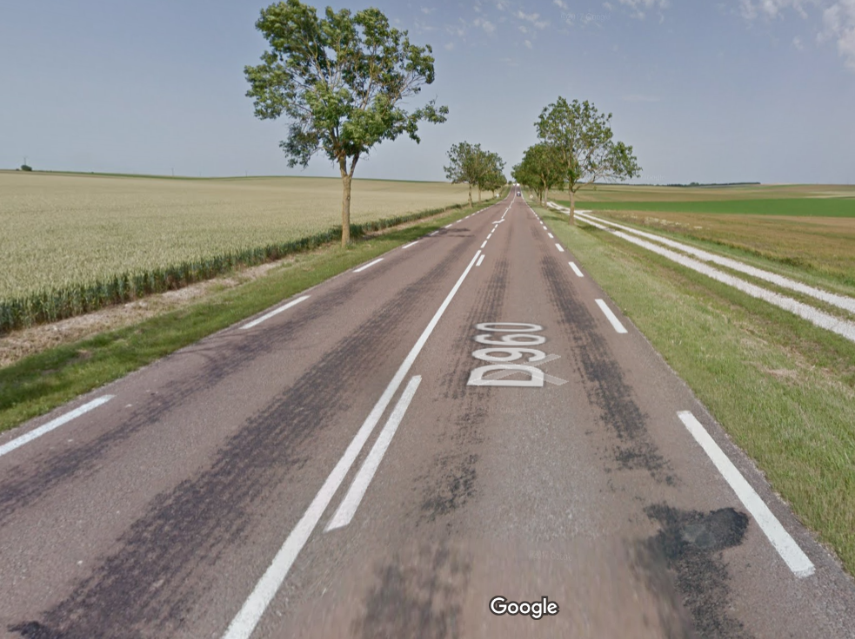
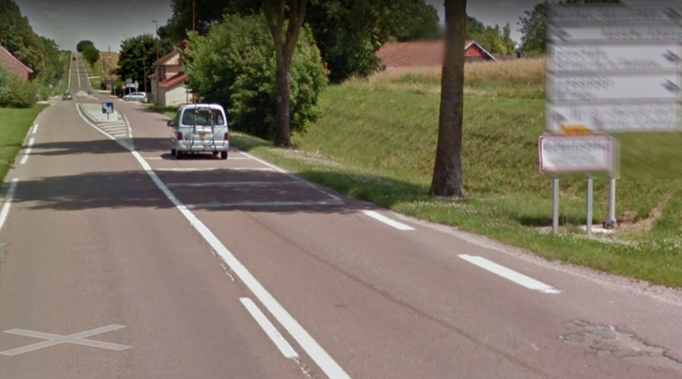
  - Présentation
- Route du réseau secondaire
- Section située hors agglomération
- Entrée Est d’une agglomération de près de 61 000 habitants
- Chaussée à 2 voies
- Trafic : 537 PL par sens
- Largeur actuelle : 7,50m
- Longueur de la section 6000m
- Accotements de 2m de largeur
- Assainissement par fossés d’absorption
  - Investigations réalisées
- Les dégradations
Orniérage :
  - Etendue : 100%
  - Profondeur : 3 cm
  - Saison apparition : été
Fissures transversales franches 1/100m
Glaçage généralisé
Plumage localisé (apparition fin d’hiver)
- Structure type :
Sol A2
Fondation: GNT sur 15 cm
Base GH sur 20 cm en 1975
Roulement en BB sur 6 cm en 1975
Renforcement en GB sur 8 cm en 1990
Roulement en ES en 1990
Renouvellement de couche de surface en ES en 2009
- Déflexion : Moyenne = 17/100 / Caractéristique: 44/100
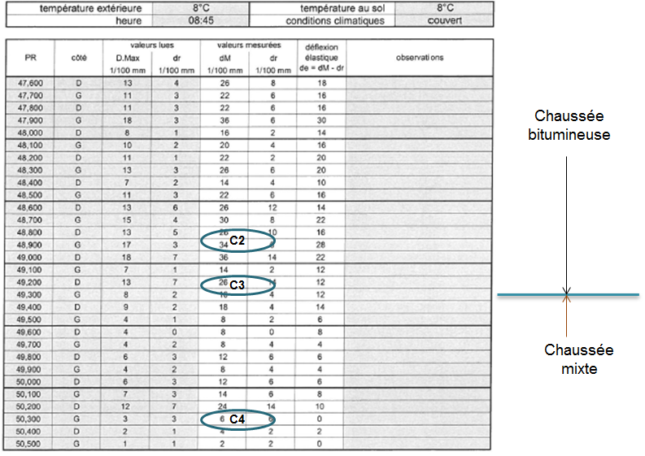
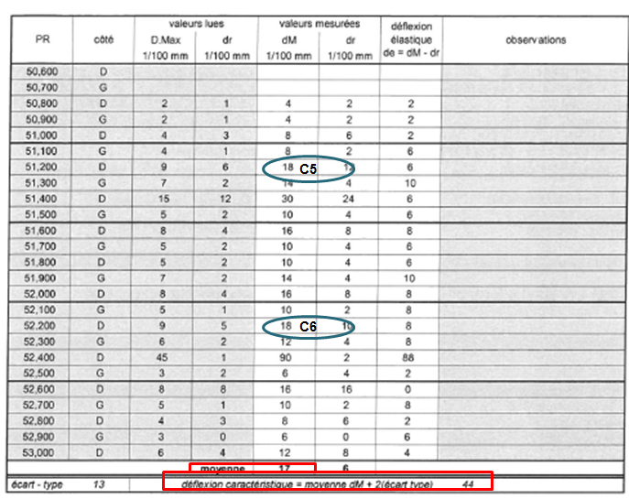
- 5 carottages réalisés en fonction des dégradations :
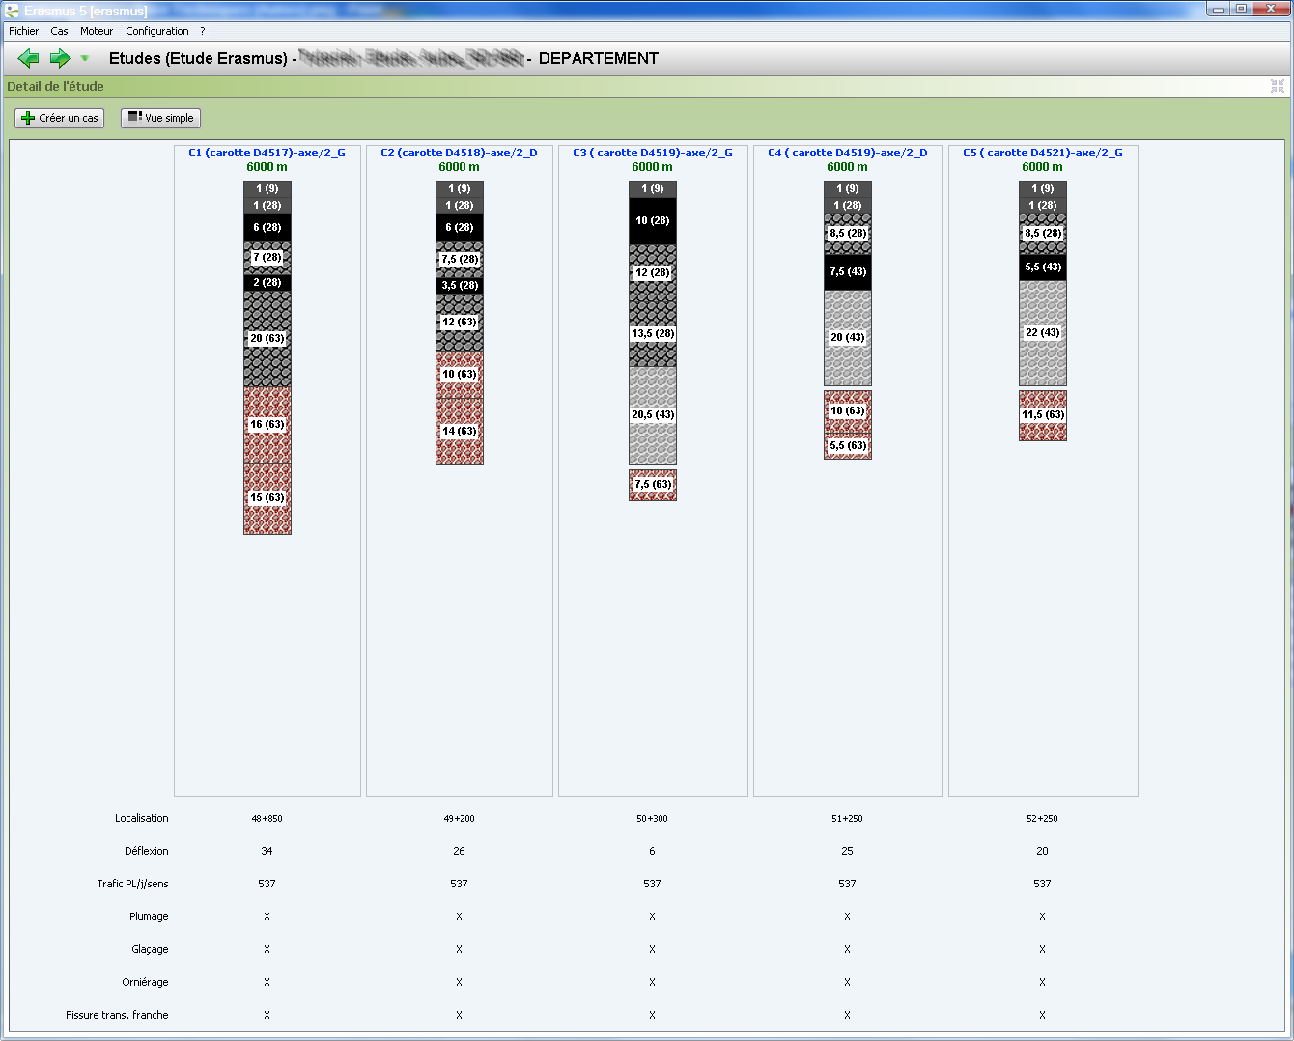

La section globale ERASMUS
- Les panneaux sont renseignés aussi précisément que possible :
Le panneau Général :
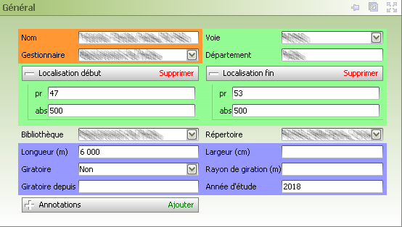
Le Climat :
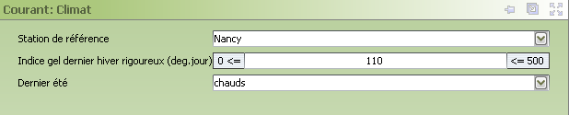
Le Trafic :
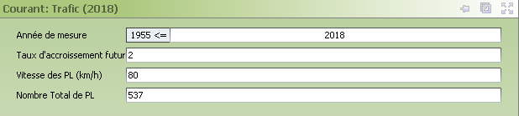
La Déflexion :
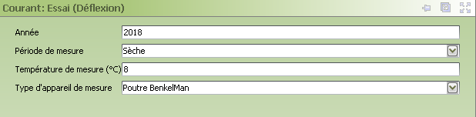
La Coupe transversale :
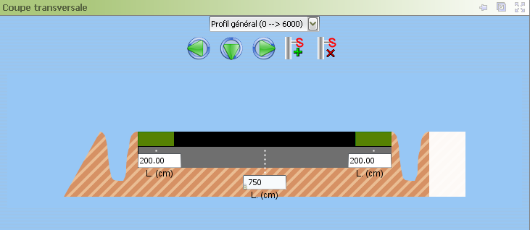
Le Cahier des charges :
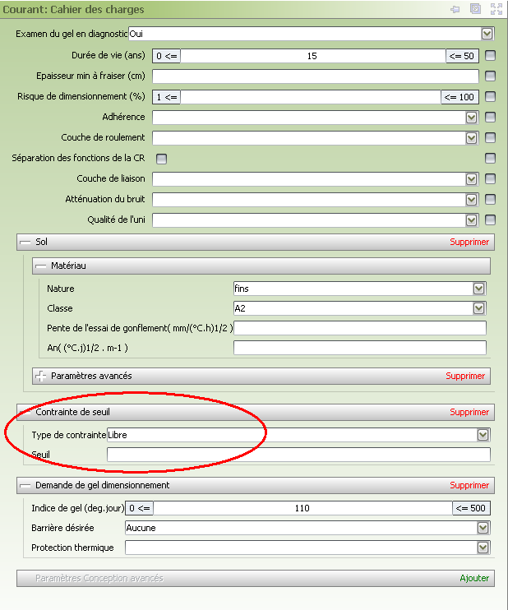

Les sections-témoins
- Les panneaux sont renseignés précisément en fonction de chacune des carottes :
Le panneau Général :
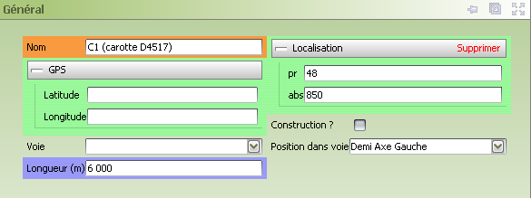
  - Avec en particulier la localisation de la carotte.
Le panneau Essais :
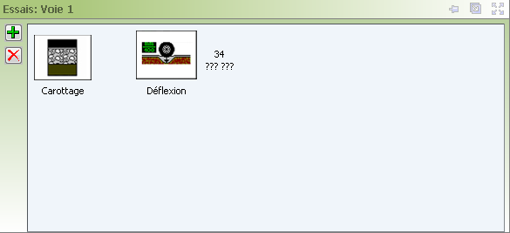
  - Avec la caractérisation du Carottage :
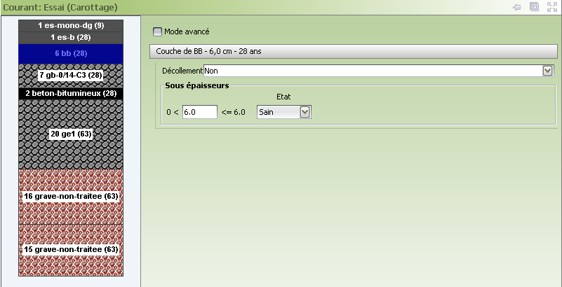
Le panneau Dégradations :
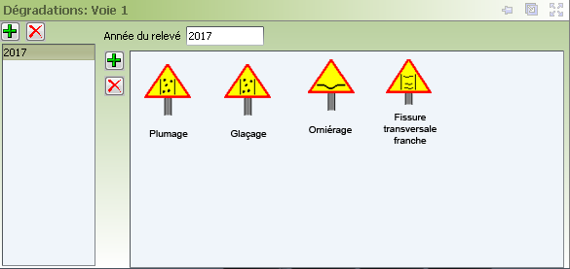
- Avec notamment de l’orniérage :
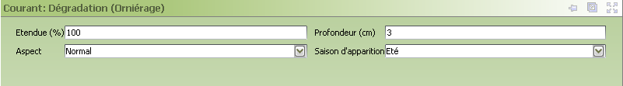
- Et du plumage :
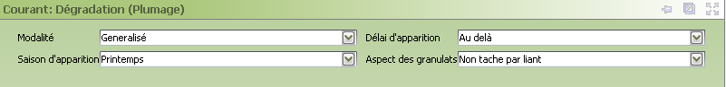
Le panneau Structure :
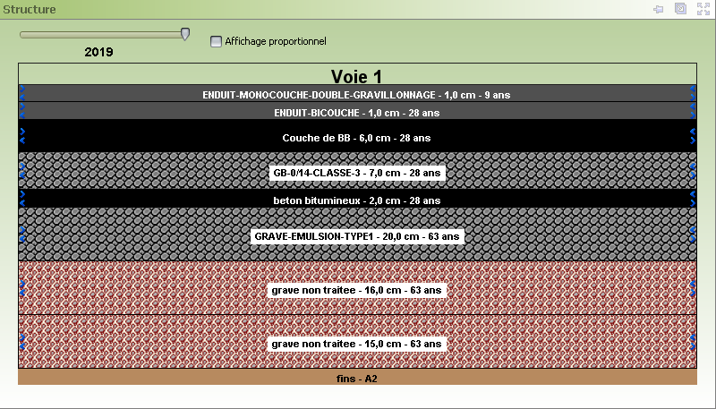
- La deuxième section-témoin :
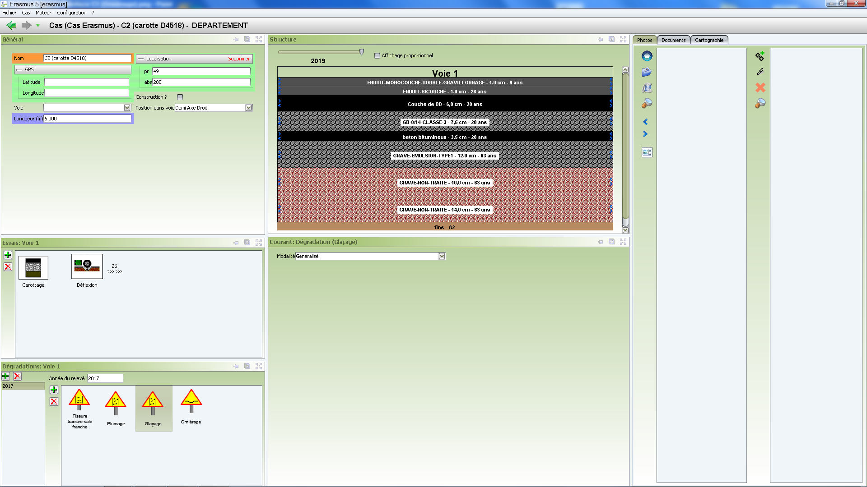
- La troisième section-témoin :
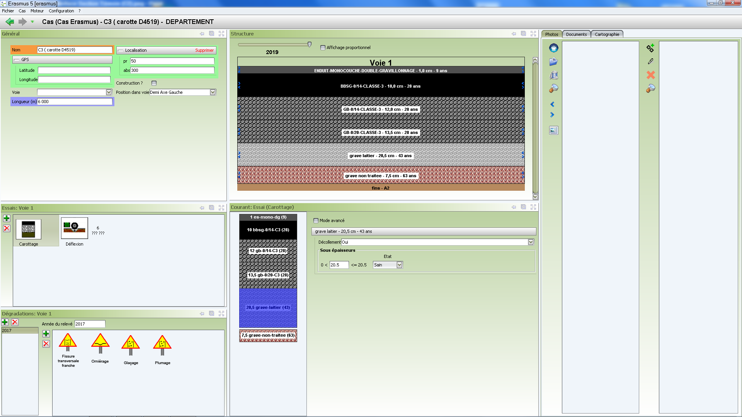
- La quatrième section-témoin :
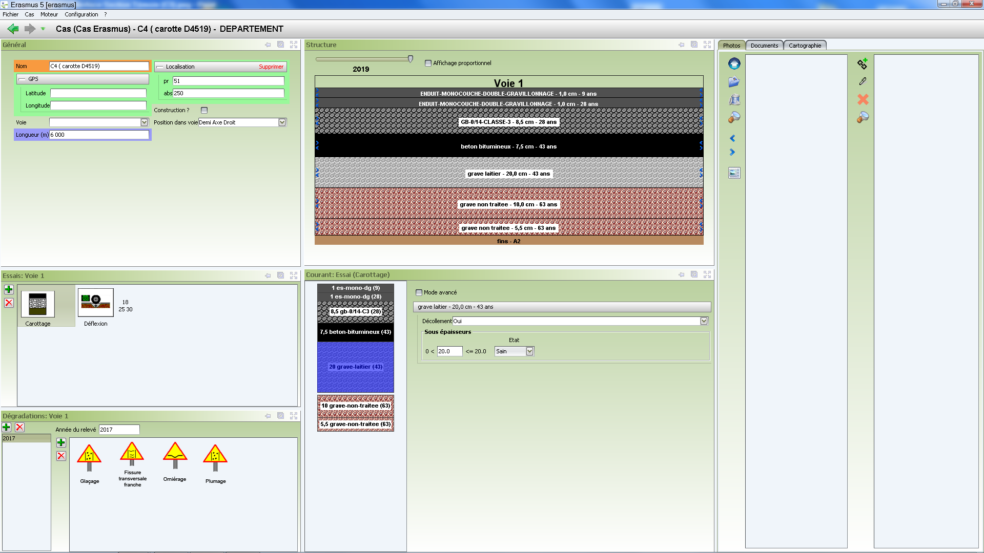
- La cinquième section-témoin :
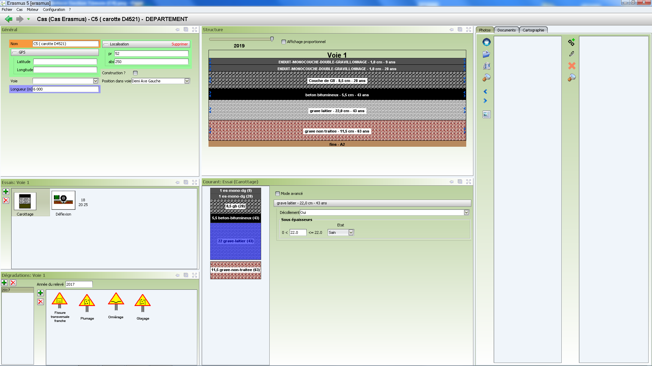
- Les 5 sections-témoins sont ainsi représentées dans l’interface de l’étude :
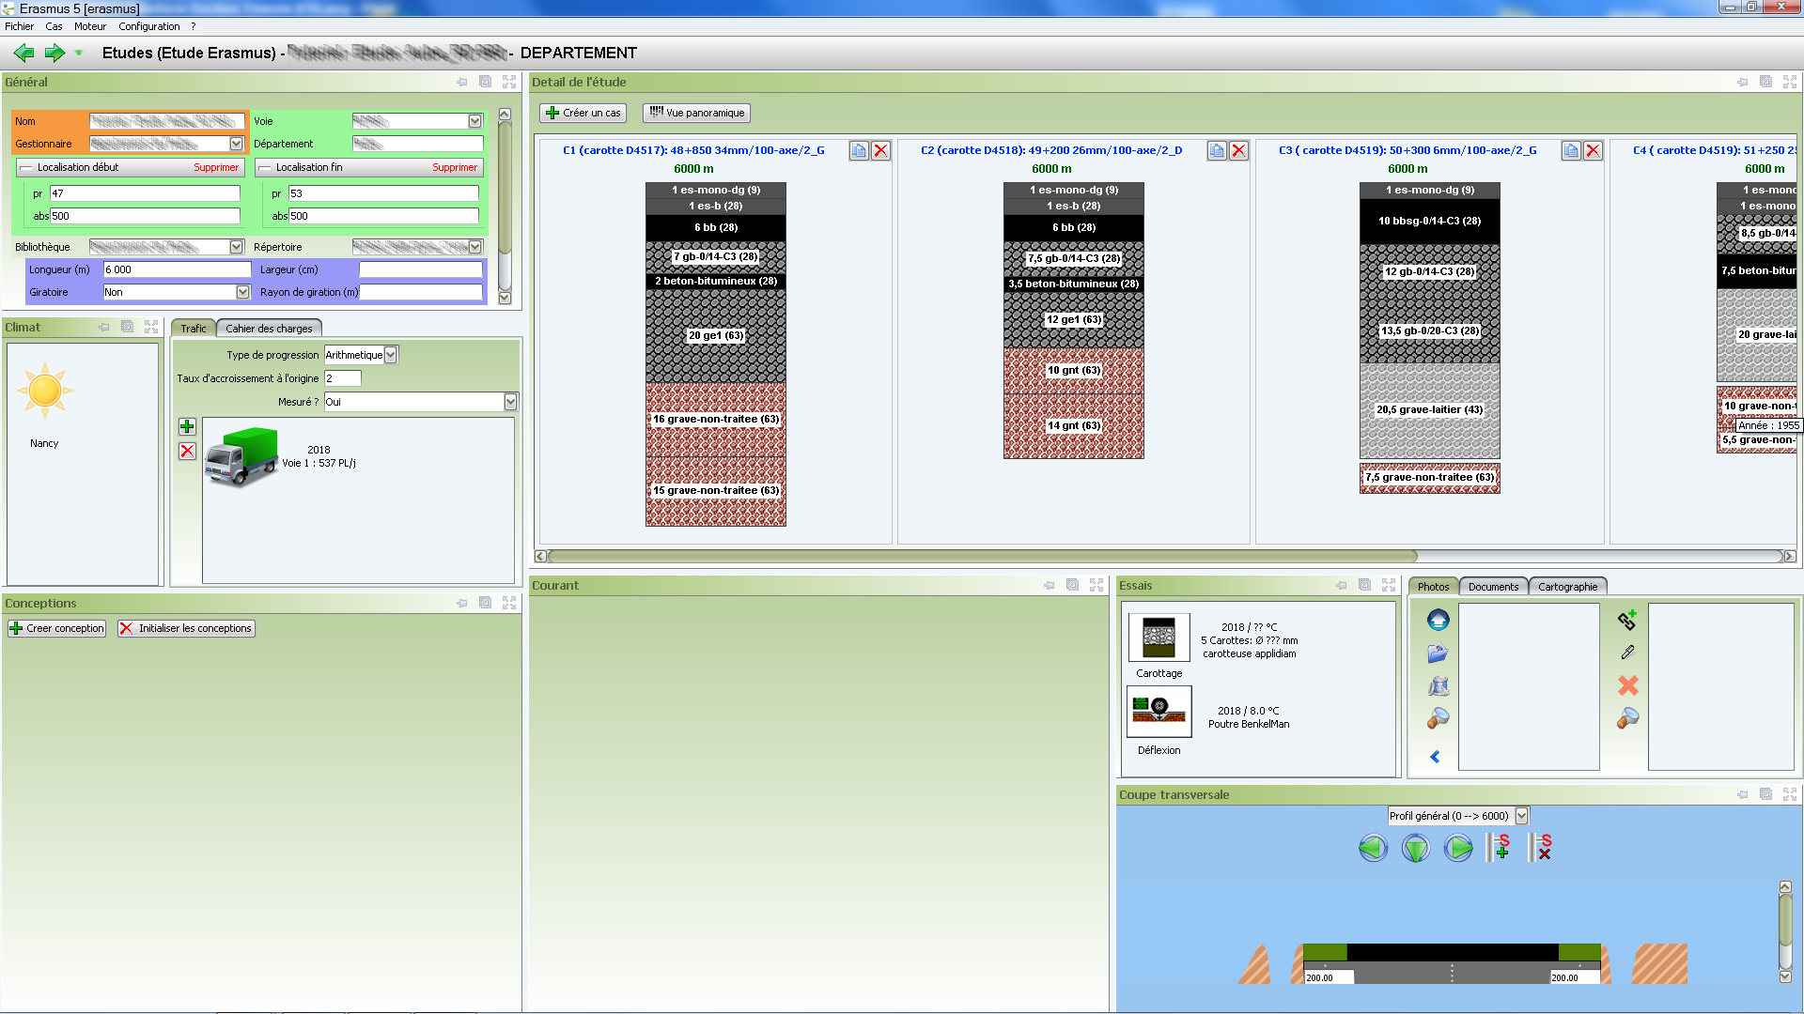
En vue simple
En vue panoramique

Traitement par ERASMUS
  - Description du cas
Le cas d’étude est composé de 5 sections-témoins :
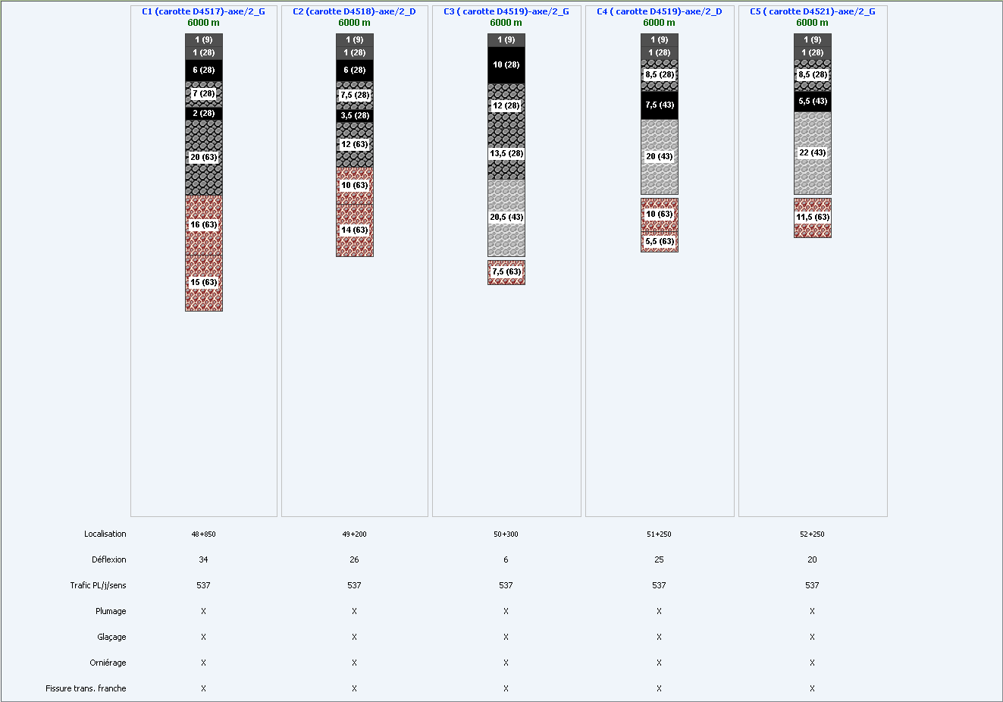
Représentation de l’étude dans ERASMUS en vue panoramique
  - Traitement
L’orniérage présent sur la totalité de l’itinéraire conduit à envisager de fraiser la couche de BB orniérée, et donc d’orienter ERASMUS vers des solutions de ce type. Des solutions en rechargement sont possibles, à condition de recharger par des couches d’une épaisseur importante.
Le traitement de ce cas comprend deux phases ou plus :
- Mise à disposition, dans la base de techniques et de prix, des techniques de fraisage, et l’alléger en Enduits, Enrobés de surface et Enrobés de base.
- Recherches de conceptions avec analyse d’étude.
  - Base de techniques et prix
- Enduits : un enduit bicouche
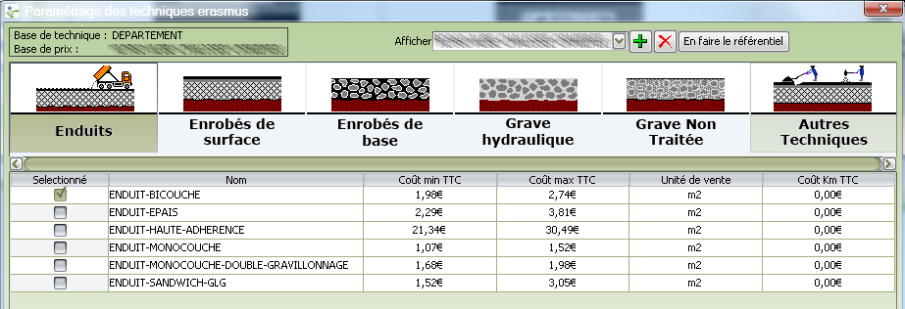
- Enrobés de surface : un BBSG
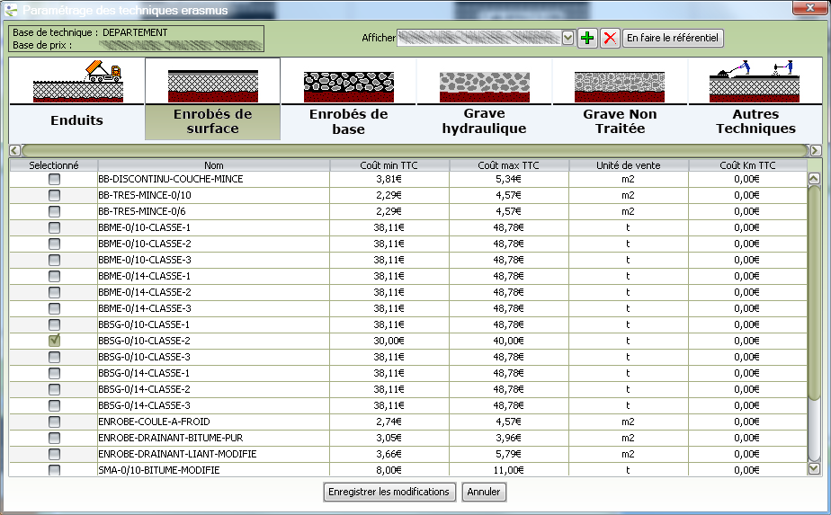
- Enrobés de base : un GB classe 3
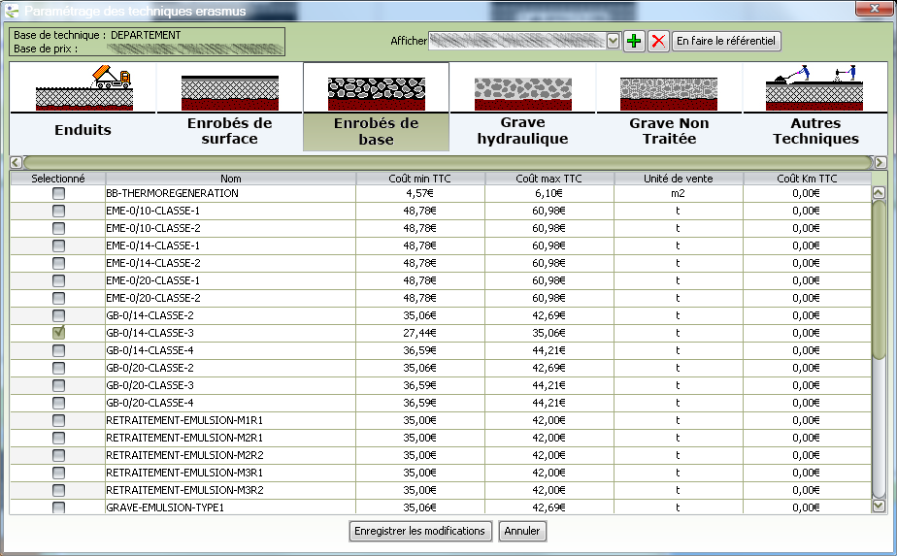
- Autres techniques :
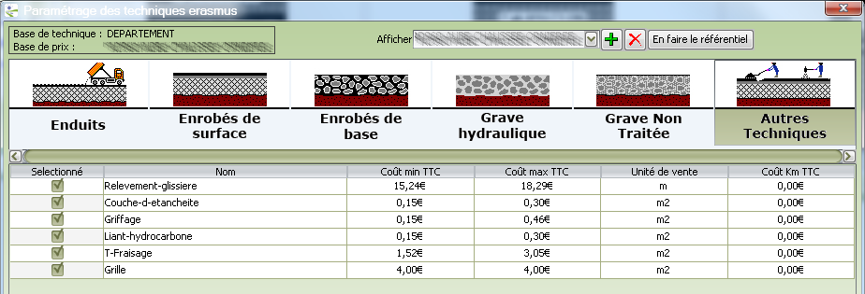
  - Résultats obtenus
- Recherche de conceptions par ERASMUS :
Recherche des conceptions par catégorie de matériaux :
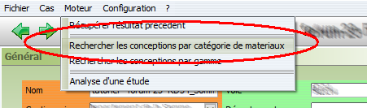
Recherche ERASMUS :
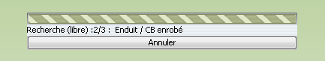
Ne pas définir de seuil :
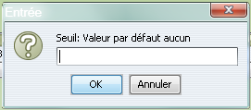
Demander l’analyse de l’étude :
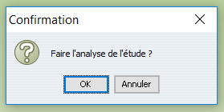
A l’issue de l’analyse de l’étude, 4 solutions de conception sont proposées par ERASMUS :
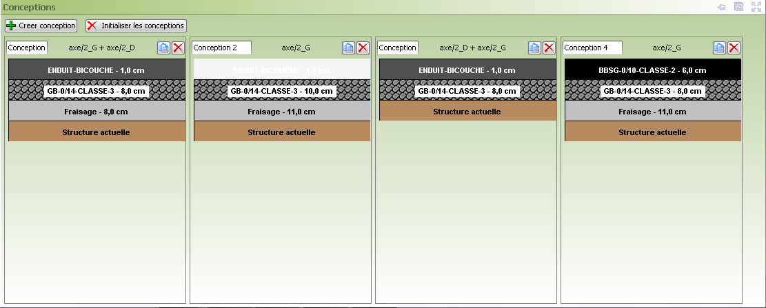
  - dont 2 qui ne conviennent pas sur toutes les carottes :
